Piaskownica sześciokątna
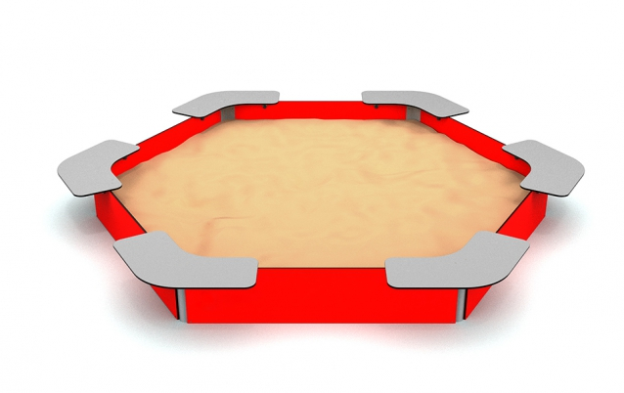

Wymiary:
Długość: 3,58m
Szerokość: 3,18m
Wysokość: 0,37m
Strefa bezpieczeństwa: 6,18m x 6,58m
Podane elementy małej architektury oraz ich producenci są urządzeniami przykładowymi. Istnieje możliwość zmiany urządzeń na inne, nie gorsze niż wskazane w dokumentacji o parametrach zbliżonych i akceptowalnych przez Zamawiającego.

